УТВЕРЖДАЮ
Директор по производству-
главный инженер
_______________Ржаной К.Б.
«___»________________2020 г

Техническое задание
на изготовление литейной машины для полунепрерывного литья металлов прямоугольного профиля

Согласовано:
Начальник ЦВЗиГП М.А.Дунаев
Главный металлург А.И.Хлебников
Начальник УВЗ А.Н. Боярский

- Общие сведения
Данное техническое задание составлено на изготовление новой литейной машины для полунепрерывного литья серебра и сплавов на его основе. Имеющаяся установка позволяет лить только круглые заготовки, которые в дальнейшем проходят ряд трудоемких и длительных операций.
- Общий вид установки
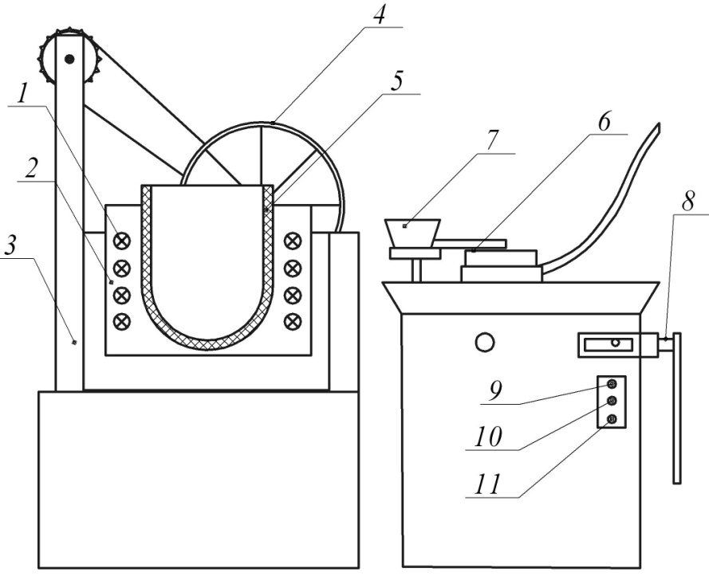
1 Индуктор
2 Корзина
3 Каркас
4 Механизм опрокидывания
5 Тигель
6 Медный водоохлаждаемый кристаллизатор
7 Воронка
8 Рукоятка регулировки усилия прижатия литой заготовки в вытяжных валках
9 Кнопка перемещения заготовки вверх
10 Кнопка остановки перемещения заготовки
11 Кнопка перемещения заготовки вниз

3 Цель приобретения новой установки
Целью приобретения новой установки являются:
- стабилизация технологии литья круглых и пластинчатых заготовок;
- повышение качества выплавляемых заготовок;
- повышение выхода годного;
- повышение производительности;
- снижение рисков срыва выполнения производственной программы.
- Основные требования к установке:
- Масса плавки – 200-220кг.
- Время разливки – 10…60минут.
- Максимальная длина заготовки – 3340мм.
- Скорость вытяжки пластин – 0…1000мм/мин. с плавным регулированием скорости вытяжки.
- На литейной машине предусмотреть крепёж под съемные кристаллизаторы размером:
Ø100 мм;
Ø130 мм;
60х165-205 мм
50х165-205 мм
40х165-205 мм
35х165-205 мм
Кристаллизаторы медные, водоохлаждаемые с открытым выходом струи воды из кристаллизатора на боковую поверхность выплавляемой заготовки, высота кристаллизаторов 200-250 мм.
- Изготовить редуктор с приводом на 2 вала один под другим (приводные валы) и параллельно 2 вала прижимных - для плотной фиксации стальной затравки, разливаемого металла и плавной вытяжки разливаемого профиля пластины.
- Изготовить на валы четыре обоймы с насечкой для пластинчатых заготовок и четыре с насечкой для круглых заготовок:
а) две обоймы на два ведущих вала, которые жестко связаны с приводом редуктора,
б) две обоймы два ведомых вала , которые служат для поджатия выплавляемой пластины к двум ведущим валам,
в) прижатие, ведомыми валами, разработать механическое, пневматическое с использованием стационарного компрессора или гидравлическое.
Данная конструкция нужна для того, чтобы при вытяжке, пластина шла строго вертикально вниз без боковых отклонений и надежно фиксировала, удерживала пластину во время вытяжки заготовки из кристаллизатора.

- Разработать механизм съема заготовок после литья.
- Изготовить на литейной машине рым болты или проушины, крючки для возможности снятия её и установки «старой» литейной машины.
- Предусмотреть направление вращения редуктора, как в одну сторону, так и в другую.
- Предусмотреть крепёж для пропанобутановых горелок;
а) горелка на струю металла из графитошамотового тигля в воронку,
б) горелка в воронку,
в) горелка в графитовую насадку, которая жёстко крепится над кристаллизатором.

